Imię i nazwisko - …………………………………………………

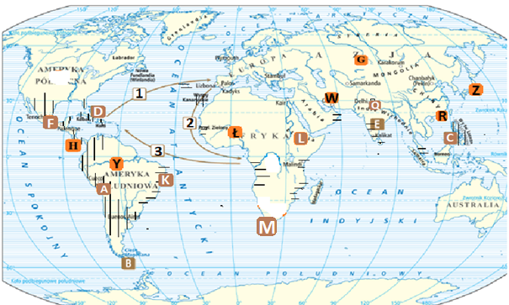

**1. Wpisz w tabelę litery z mapy odpowiadające opisanym miejscom.**

|  |  |
| --- | --- |
| **Opis** | **Litera** |
| Pierwsza wyspa, do której przybył Krzysztof Kolumb w 1492 r. |  |
| Port w Indiach, do którego dopłynął Vasco da Gama. |  |
| Miejsce śmierci Ferdynanda Magellana. |  |
| Chrześcijańskie królestwo w Afryce do którego dotarli Portugalczycy w XVI w. |  |
| Tereny podbite przez wyprawę Jermaka w 1581 roku. |  |
| Cieśnina przez którą Magellan i jego statki przedostali się na Pacyfik |  |
| Tereny odkryte przez wyprawę P. Cabrala w 1500 roku i potem skolonizowane przez osadników z Portugalii |  |
| Rzeka odkryta przez wyprawę Orleany poszukującej krainy El Dorado. |  |
| Państwo Azteków podbite przez H. Corteza. |  |
| Państwo Inków podbite przez F. Pizarra. |  |
| Miejsce, gdzie wyprawa V.de Balboi dotarła do Pacyfiku. |  |
| Budowę tego imperium rozpoczął w XVI w. Babur, wezwany w czasie walk wewnętrznych do północnych Indii z Kabulu w Afganistanie. Jego dynastia, szczycąca się takimi protoplastami jak Dzingis‑Chan i Timur, przyjęła nazwę Wielkich Mogołów. Po zlikwidowaniu Sułtanatu Delhijskiego przeniesiono stolicę do Agry i rozpoczęto poszerzanie granic. |  |
| Kraj przeżywał okres intensywnego rozwoju pod koniec panowania dynastii Ming. Był z pewnością największym pod względem powierzchni (ok. 9 mln. km²) jak i zaludnienia (w poł. XVII w. 100 mln) państwem ówczesnego świata. Wydajne rolnictwo, różnorodne rzemiosło, a przede wszystkim wielkość rynku wewnętrznego powodowały brak zainteresowania dla wymiany handlowej z zagranicą. Wielkie wyprawy handlowo‑odkrywcze z XV w. (dotarli nawet do Afryki wschodniej) zostały zarzucone, a kraj pogrążał się w izolacji. Otwarty pozostał zaledwie jeden port w Kantonie na południu kraju, który zaznaczono właśnie na mapie. |  |

**2. Przyporządkuj litery oznaczające towary, które przewożono szlakami handlowymi „ trójkąta atlantyckiego” do cyfr, którymi na mapie oznaczono kierunki szlaków morskich.**

**a** – srebro, alkohol, wyroby przemysłowe **b** – cukier, bawełna, tytoń, srebro, złoto, kakao **c** – niewolnicy

1 - ….. 2 - …… 3 - ………..

**3. 2. Wpisz literę „P” w 2 kolumnie przy zdaniach prawdziwych, a „F” – obok wypowiedzeń fałszywych.**

|  |  |
| --- | --- |
| Pionowymi kreskami oznaczono na mapce obszary opanowane przez Hiszpanię w XV i XVI wieku |  |
| Poziomymi kreskami oznaczono na mapce obszary opanowane przez Portugalię w XIII i XIV wieku |  |

**4. Do zamieszczonych w pierwszej kolumnie opisów dopisz odpowiadające im postacie historyczne lub nazwy miast albo krain,** **a w ostatnim wierszu nazwę ludu.**

|  |  |
| --- | --- |
| Władca Inków podstępnie schwytany a następnie wiarołomnie skazany na śmierć i zamordowany na rozkaz F. Pizarra. | ……………….. |
| Wierzył, że odkrył nową drogę do Azji podczas gdy dotarł do nieznanego Europejczykom kontynentu. | ……………….. |
| Jeden z ostatnich władców Imperium Azteków, który zobaczywszy w hiszpańskich konkwistadorach wysłanników jednego z bogów, wpuścił ich do swej stolicy. | ……………….. |
| Stojąc na czele oddziału hiszpańskich zdobywców pokonał i podbił potężne imperium Inków. | ……………….. |
| Stolica Państwa Azteków, jedno z największych miast na świecie w początkach XVI wieku. | ……………….. |
| Jego dynastia, szczycąca się takimi protoplastami jak Dzingis‑Chan i Timur, przyjęła nazwę Wielkich Mogołów. W 1526w bitwie pod Panipatem pokonał wojska Sułtana Delhi i rozpoczął rozszerzanie władzy swej dynastii na całe Indie. | ……………….. |
| Twórcy rozwiniętej cywilizacji prekolumbijskiej na płw. Jukatan zniszczonej przez hiszpańskich konkwistadorów | ……………….. |

**5. Na podstawie ikonografii i wiedzy własnej odpowiedz na pytania A i B**

Ilustracja z 1892 r. przedstawiająca pierwsze spotkanie Hernána Cortésa z Montezumą II w 1519 r.



**A. Porównaj uzbrojenie Azteków i konkwistadorów. Napisz, jakie szanse mieli Indianie w starciu z najeźdźcami.**

..........................................................................................................................................................................................................................................................................................................................................................................

**B. Rozstrzygnij, czy na podstawie ilustracji można sformułować prawdziwą ocenę relacji między konkwistadorami a Indianami. Uzasadnij swoją odpowiedź..?**

..........................................................................................................................................................................................................................................................................................................................................................................

**6. Na podstawie tekstu wykonaj polecenia:**

*Zaczynam [najjaśniejszemu panu] opisywać początek mojej podróży. W mieście Sewilli była mała flota licząca pięć okrętów, gotowa do odbycia długiej podróży. Miała ona odnaleźć Wyspy Moluckie, gdzie są korzenie. [...]*

*W środę 28 listopada 1520 roku przepłynęliśmy tę cieśninę i wypłynęliśmy na spokojne morze, po którym żeglowaliśmy trzy miesiące i 20 dni nie odnawiając zapasów ani zaopatrzenia: jedliśmy tylko stare suchary, starte na proszek, pełne robactwa i cuchnące [...], piliśmy wodę gnijącą i cuchnącą. [...]*

*Żeglarz, któregośmy ujęli, powiedział, że te cztery wyspy to są Moluki. Złożyliśmy za to Bogu dzięki i dla własnego zadowolenia oddaliśmy salwę z wszystkich dział. Nie powinno wzbudzić zdziwienia to, że byliśmy tak bardzo radzi, skoro zużyliśmy 27 miesięcy bez dwu dni na poszukiwanie Moluk, wędrując w tym celu po morzach, zwiedzają niezliczone wyspy. Muszę jednak powiedzieć, że w pobliżu tych wysp głębokość morza wynosiła 100 sążni* ; dlatego nie należy zważać na to wszystko, co rozgłaszają Portugalczycy, według których Wyspy Moluckie położone są na morzach niezdatnych do żeglugi z powodu mielizn oraz ponurej i mglistej atmosfery [...].*

*Antonio Pigafetta*

*\**sążeń – dawna miara długości wynosząca ok. 1,78 m.

**Podaj nazwiska dowódców opisanej wyprawy, państwo które reprezentowali oraz nazwy cieśniny i morza wymienionego w tekście.**

.....................................................................................................................................................................................................

.........................................................................................................................................................................................................

**Określ cel wyprawy ukazany w tekście.**

.....................................................................................................................................................................................

**Określ znaczenie jakie ma ta wyprawa w historii.**

.....................................................................................................................................................................................................................................................................................................................................................

**Wyjaśnij przyczyny powstania fałszywej informacji, którą sprostował w tym tekście A. Pigafetta.**

....................................................................................................................................................................................

....................................................................................................................................................................................

**7. Na podstawie danych statystycznych rozstrzygnij, które zdania są prawdziwe. Obok**

**tych zdań w drugiej kolumnie napisz słowo *prawda*.**

**Tabela. Atlantycki handel niewolnikami w latach 1451–1700. Zestawienie szacunkowe dostaw niewolników z Afryki do regionów importujących (dane w tysiącach)**

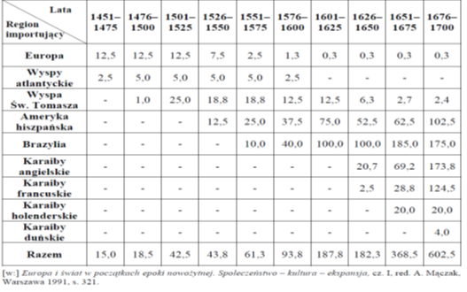

|  |  |
| --- | --- |
| Stary Świat odgrywał ważną rolę jako nabywca niewolników aż do końca XV wieku |  |
| Spośród odbiorców niewolników wymienionych w zestawieniu w XVII wieku największą liczbę niewolników przejęła Brazylia. |  |
| W drugiej połowie XVII wieku wyspy położone w basenie Morza Karaibskiego przyjęły mniej niewolników niż Brazylia |  |
| Hiszpańskie kolonie w Ameryce kupiły w XVI wieku więcej czarnych niewolników niż posiadłości Portugalii na tym kontynencie. |  |

**8. Ułóż wydarzenia w kolejności chronologicznej wpisując w kratki numery od 1 do 5.**

|  |  |
| --- | --- |
|  | Zdobycie przez F. Pizarra stolicy Inków - Cuzco |
|  | Zdobycie przez Kastylię i Aragonię Grenady i wygnanie Muzułmanów z Płw. Iberyjskiego |
|  | Pierwsza wyprawa Kolumba |
|  | Wyprawa F. Orleany rzeką Amazonka |
|  | Podbój środkowego Meksyku przez oddział H. Corteza |

**9. Co przedstawiają zamieszczone fotografie?**

**Zdjęcie nr 1 Zdjęcie nr 2**

 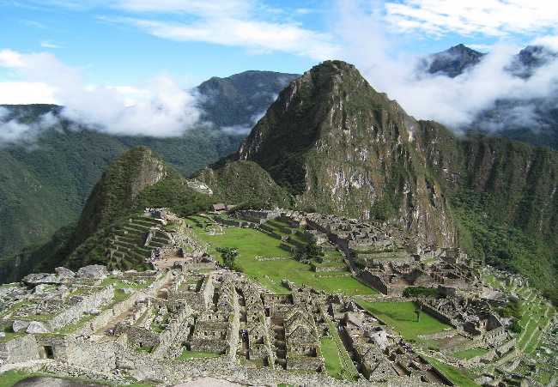

Zdjęcie nr 1 - ………………………………………………………..………………………………………………

Zdjęcie nr 2 - ………………………………………………………………..……………………………………

**10. Uzupełnij tabelę.**

|  |  |  |
| --- | --- | --- |
| **Imię i nazwisko odkrywcy** | **Rok odkrycia** | **Nazwa odkrytego miejsca** |
| …………… |  | Ocean Spokojny |
| Krzysztof Kolumb | 1492 | ……………….. |
| ………………… | 1497 | Nowa Fundlandia, Labrador (Kanada) |

**11. Na podstawie tekstu wykonaj polecenia A i B:**

*Trzecie stulecie pierwszej podróży Wielkiego Admirała przyniosło eksplozje jego popularności w niezależnych już Stanach Zjednoczonych. W ramach uroczystości 1792 roku wzniesiono pierwszy w świecie pomnik Kolumba, nową stolicą umieszczono w District of Columbia, zgłoszono projekt, by cały kraj nazywał się United States of Columbia, a założony w 1754 toku nowojorski Kings College przemianowano na Columbia University. Krzysztof Kolumb stał się bohaterem licznych prac naukowych i dzieł literackich tworzonych w nowym kraju.*

*Prawdziwym karnawałem popularności Kolumba stały się obchody czterechsetlecia jego przełomowej wyprawy. W Chicago i Madrycie otwarto Światowe Wystawy Kolumbijskie. We Włoszech wydano monumentalny zbiór źródeł historycznych dotyczących Admirała. Amerykańscy Włosi ufundowali pomnik Kolumba w Nowym Jorku i starali się wykorzystać jego legendę, by poprawić swój „image”. Irlandczycy zaś podkreślali jego katolickość. Opublikowano tysiące książek i artykułów sławiących Kolumba jako symbol witalności i ekspansywności Ameryki. […]*

*Dla wielu osób stała się więc zaskoczeniem, że obchodom pięćsetlecia wyprawy Kolumba towarzyszyła od pierwszych wstępnych przygotowań prawdziwa burza polemik, napaści, oskarżeń i epitetów. Okazało się jednak, że każde pokolenie ma swojego Kolumba. Inaczej widziała go rosnąca w siłę Ameryka końca XIX wieku, inaczej patrzy nań sfrustrowana Ameryka z końca XX wieku. Kolumb dziewiętnastowieczny został odrzucony ze złością i irytacją przez „liberalnych intelektualistów” , przez coraz liczniejszą, wielomilionowa latynoską część społeczeństwa Stanów Zjednoczonych, o rozwijających się ruchach rdzennych mieszkańców Ameryki nie wspominając.*

**A. Napisz kto i w jaki sposób wykorzystał propagandowo pierwszą z opisanych, trzysetną rocznice odkrycia Ameryki.**

…….............................................................................................................................................................................

**B. Co różniło pięćsetlecie odkrycia Ameryki od dwóch poprzednich okrągłych odkryć? Skąd wynikały te różnice?**

...................................................................................................................................................................................... **12. Wymień 3 przyczyny wielkich odkryć geograficznych Europejczyków w XV i XVI wieku.**

1 - ……………………………………………

2 - …………………………………………….

3 - …………………………………………